Informations élémentaires à propos de la nouvelle grippe A de 2009

1 Qu'est-ce que la nouvelle grippe A de 2009?
L'expression "nouvelle grippe A de 2009" désigne la circulation au sein des populations humaines d'un virus grippal A(H1N1) d'origine porcine. Sa période d'incubation est estimée en moyenne à trois ou quatre jours (mais peut aller d'un à sept jours). Les symptômes qu'il provoque sont similaires à ceux de la grippe saisonnière, et peuvent inclure : fièvre, maux de tête, toux, maux de gorge, écoulements nasaux et douleurs musculaires. Des symptômes relatifs au système digestif, tels que vomissements et diarrhées, peuvent également apparaître.
Dans la plupart des cas, les personnes infectées par la grippe A ne présentent que des symptômes bénins et guérissent facilement. Néanmoins, il a été fait état de cas dans lesquels la maladie a évolué vers des symptômes graves, conduisant parfois même à la mort. Les personnes atteintes d'asthme ou d'autre troubles respiratoires chroniques, de maladies cardiaques, de diabète, d'immunodéficience ainsi que les femmes enceintes sont considérées comme étant particulièrement à risque.
En outre, la composition génétique du virus de la grippe A(H1N1) de souche porcine est différente de celle des virus A(H1N1) endémiques aux humains et responsables de grippes saisonnières.

2 Causes et propagation de la maladie
La grippe A de 2009 est causée par une souche du virus A(H1N1) d'origine porcine.
On estime que la propagation au sein de populations humaines de ce virus se fait comme celle de la grippe saisonnière, pour laquelle on distingue deux types de contamination : la "contamination par gouttelettes", qui se fait en inhalant des gouttelettes infectées expulsées dans l'air par un malade qui tousse ou qui éternue, et la "contamination par contact", qui se produit lorsque l'on touche son nez ou sa bouche avec une main qui a été exposée au virus

3 Traitement
La méthode de traitement employée contre la grippe A de 2009 est la même que dans un cas de grippe saisonnière. En adéquation avec les symptômes respiratoires et généraux du malade, elle s'articule principalement autour de l'administration de médicaments antiviraux efficaces contre la grippe tels que l'oseltamivir (commercialisé sous la marque Tamiflu) ou le zanamivir (commercialisé sous la marque Relenza).

4 Prévention
La prévention contre la grippe A ne peut se faire qu'en respectant deux points : "l'hygiène des mains et de la bouche" et "l'étiquette du malade".

●Hygiène des mains et de la bouche
Chaque fois que vous rentrez chez vous après être sorti, prenez l'habitude de vous laver les mains et de faire des gargarismes.
La façon correcte de se laver les mains est décrite dans une annexe à ce document.
Le lavage des mains et les gargarismes sont les bases de l'hygiène personnelle. Chaque fois que vous rentrez chez vous, prenez l'habitude de vous laver soigneusement les mains et de faire des gargarismes. Prenez également l'habitude de vous laver les mains chaque fois que vous les utilisez pour vous couvrir le nez et la bouche quand vous éternuez ou toussez.
Si vous vous trouvez dans un environnement où il n'y a pas de robinet disponible, vous pouvez également vous frotter les mains avec des produits désinfectants à base d'alcool. Toutefois, ceux-ci perdront beaucoup de leur efficacité si vos mains présentent des dépôts de saleté visibles à l'œil nu. Si c'est le cas, veuillez les laver à l'eau courante et au savon.

●Étiquette du malade
Lorsque vous toussez et/ou éternuez, prenez l'habitude de couvrir votre nez et votre bouche au moyen d'un masque ou d'un mouchoir, et faites en sorte que les autres ne soient pas mis en contact avec vos gouttelettes.
1. Si vous présentez des symptômes de toux ou de sternutation, portez un masque
2. À défaut, couvrez-vous le nez et la bouche avec un mouchoir lorsque vous éternuez ou toussez

5 Consultations et examens médicaux
Les consultations et examens médicaux nécessaires au diagnostic de la grippe A peuvent être effectués dans n’importe quel établissement hospitalier généraliste de (自治体名). Afin d'éviter tout risque de propagation, veuillez au préalable prévenir votre établissement de soin par téléphone, et renseignez-vous sur les heures ouvertes aux consultations ainsi que sur la marche à suivre pour consulter. Veuillez également respecter l'étiquette du malade en vous munissant d'un masque lorsque vous vous rendrez sur place.
La plupart du temps, le traitement contre la grippe A s'effectue à domicile, mais en fonction de l'état général du patient, et dans le cas de certaines personnes à risque, une hospitalisation peut être à prévoir.

●Femmes enceintes et personnes atteintes de maladies pré-existantes
À l'heure actuelle, on ne sait pas avec certitude si les femmes enceintes présentent ou non un risque plus important d'infection par le virus de la grippe A de 2009, ni si celui-ci peut se transmettre au fœtus. Dans le cas des grippes saisonnières, les symptômes que présentent les femmes enceintes sont les symptômes typiques de la grippe, mais il est généralement admis que ceux-ci peuvent s'accompagner de complications telles qu’une pneumonie, et qu'il existe un risque d'accouchement prématuré.
Si vous êtes enceinte, en plus de vous laver les mains et de respecter les règles générales de prévention, veuillez apporter une attention particulière aux moindres changements de votre état de santé. Si vous vous trouvez brusquement atteinte de fièvre, de toux ou de maux de gorge, veuillez immédiatement contacter votre gynécologue traitant et lui demander de vous donner les coordonnées d'un établissement apte à vous examiner. Sachez toutefois que dans certains cas, il devra transmettre à ce dernier des données médicales vous concernant.
Si vous êtes atteinte d’une maladie préexistante telle qu'une maladie respiratoire chronique, une maladie cardiaque, le diabète, si vous êtes en cours de traitement dialytique, ou encore si vous présentez des signes d'immunodéficience, veuillez consulter votre médecin traitant afin qu'il vous indique la marche à suivre.

Si vous n'êtes pas suivi par un médecin traitant, si vous ne savez à quel établissement vous adresser, ou encore si vous avez des questions sur les soins à domicile, veuillez prendre contact avec un "Shingata Influenza Sodan Center".

6 Patients et familles
Contrairement à la grippe saisonnière, presque personne n'est immunisé contre la grippe A de 2009. Pour cette raison, il est important de lutter au maximum contre sa propagation.
À cette fin, veuillez, dans la mesure du possible, éviter les endroits fréquentés pendant toute la durée de votre maladie et jusqu'à deux jours après la fin de votre fièvre, ou sept jours à compter du lendemain de l'apparition des premiers symptômes.

●Recommandations aux malades
1. Veillez à bien prendre les médicaments qui vous ont été prescrits
2. Durant la période que vous aura indiquée votre médecin, veuillez éviter au maximum de sortir de chez vous, sauf pour vos examens médicaux
3. Lorsque d'autres personnes sont dans la même pièce que vous (famille et personnel médical compris), veuillez respecter l'étiquette du malade en portant un masque
4. Lavez-vous les mains aussi fréquemment que possible

●Recommandations aux familles des malades
Si vous constatez l'un des symptômes suivants chez le malade, veuillez prendre contact le plus rapidement possible avec un établissement médical. Si vous devez appeler une ambulance, n'oubliez pas de préciser que le malade souffre également de symptômes grippaux.
- Difficultés à respirer
- Lèvres bleues
- Douleurs dans la poitrine
- Risque de déshydratation
Vomissements répétés empêchant l'assimilation d'une quantité suffisante d'eau, faible quantité d'urine, absence de larmes chez un nourrisson.
- Convulsions
- Signes de trouble ou d'excitation
- Réactions du malade lentes ou anormales lorsqu'on l'appelle

●Si vous avez un malade à charge
1. Lavez-vous bien les mains.
2. Portez un masque quand vous vous occupez du malade.
3. Mettez les mouchoirs et masques usagés du malade dans un sac en plastique avant de les jeter.
4. Isolez le malade dans une chambre séparée.
(Si ce n'est pas possible, laissez au moins 1m entre le lit du malade et ceux des personnes qui dorment dans la même pièce)
5. Limitez le nombre de personnes qui s'occupent du malade.
(Si possible, évitez les personnes à risque, telles que les personnes ayant des maladies cardiaques, les diabétiques, les femmes enceintes etc.)
6. Plusieurs fois par jour, aérez la chambre du malade en ouvrant les fenêtres.
(Pendant la durée de l'aération, fermez la porte de la chambre.)
7. Pour vous essuyer les mains, utilisez des serviettes jetables ou une serviette réservée.
8. Tenez votre logement propre (voir ci-dessous).

●Nettoyer/désinfecter votre logement
Veuillez utiliser le tableau ci-dessous comme référence pour tout ce qui concerne le nettoyage de la chambre du malade et des objets qui sont entrés en contact avec lui.

Nettoyer la chambre du malade et les objets qui sont entrés en contact avec lui
Lieu / Objet | Méthode de nettoyage
Sol de la chambre | Frotter à l'aide d'un chiffon humide ou d'une serpillère
Poignées de portes, toilettes, interrupteurs, rambardes, tables, chaises, etc. | Frotter avec un désinfectant (voir ci-dessous)
Vaisselle, vêtements, draps, baignoire, etc. | Utilisez vos détergents habituels

Quels désinfectants utiliser et comment s'en servir ?
Si la chambre du malade ou un des objets qui est entré en contact avec lui présente des traces de sang, excréments ou autres liquides corporels (hormis la transpiration), veuillez désinfecter en suivant l'une des méthodes suivantes. En règle générale, la pulvérisation de produits désinfectants est déconseillée, dans la mesure où elle risque d'entraîner une dispersion dans l'air des virus qui diminuerait son efficacité, tout en accroissant le risque d'absorption pour vous.
Lorsque vous désinfectez ou nettoyez, veuillez mettre des gants, un masque, et des lunettes ou quelque chose pour vos protéger les yeux.
Éthanol | Frottez à l'aide d'une serviette en papier imbibée d'un désinfectant à base d'éthanol tel qu'on en trouve dans toutes les pharmacies.
Hypochlorite de sodium (Solutions à base de chlore, Eau de Javel) | Frottez à l'aide d'une serviette en papier imbibée d'un peu de solution diluée dans de l'eau (voir ci-dessous pour les proportions adéquates)
Eau bouillante | Pour les vêtements et la vaisselle : dix minutes à 80 degrés
Source : Ministry of Health, Labor and Welfare “A/H1N1 Influenza Positive Epidemiology Investigation Summary”

[Pour référence : dilution d'une solution à base de chlore]
(Proportions pour une solution à 5% de chlore)
0,02% -- pour désinfecter les vêtements et frotter les objets
0,1% -- pour nettoyer les traces de vomi, excréments et autres liquides corporels (comme le sang).

Attention :
L'hypochlorite de sodium a un effet corrosif. Lorsque vous l'employez sur des surfaces en métal, laissez agir pendant dix minutes, puis rincez avec de l'eau. Il se peut également que des émissions de gaz chloré aient lieu : aérez bien la pièce dans laquelle vous procédez.
Concentration (degré de dilution) | Méthode de dilution
0.02%（200ppm） | 10ml (soit deux capuchons) dans une bouteille d'eau en plastique de 2l
0.1%（1000ppm） | 10ml (soit deux capuchons) dans une bouteille d'eau en plastique de 500ml

Bien se laver les mains

Faites mousser le savon, puis lavez-vous les mains en suivant les instructions données ci-dessous.
À vérifier avant le lavage
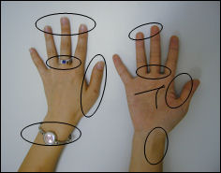 | Endroits auxquels il faut faire particulièrement attention
◆Vos ongles sont-ils bien coupés court ?  ◆Avez-vous bien enlevé montre, bagues et autres accessoires ?   | Endroits auxquels il faut faire particulièrement attention | ◆Bout des doigts  ◆Entre les doigts  ◆Autour du pouce  ◆Poignets  ◆Lignes de la main

(1) Après avoir fait copieusement mousser le savon, bien se frotter les paumes | (2) Puis laver le dos de la main en étirant la peau
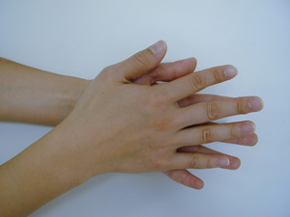 | 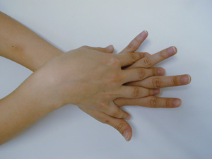
(3) Bien nettoyer le bout des doigts et les ongles | (4) Laver entre les doigts
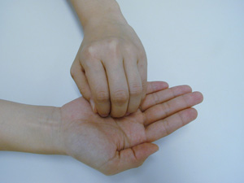 | 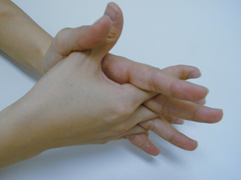
(5) Laver les pouces en faisant tournant les paumes dessus, main fermée | (6) Ne pas oublier les poignets
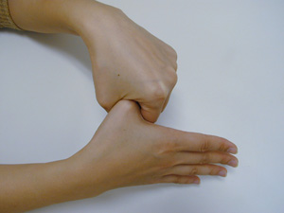 | 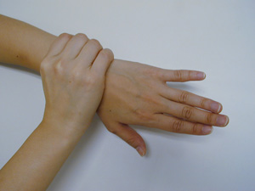
Pour finir, rincer, puis s'essuyer les mains avec une serviette propre.

